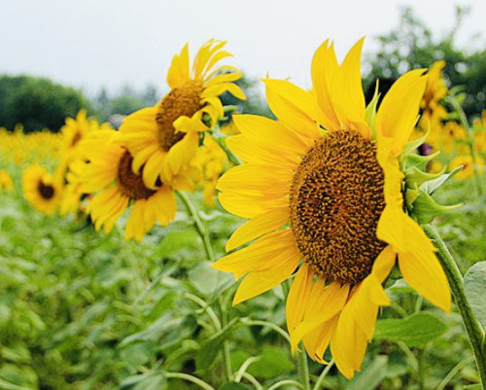
上传照片（示例图）

作品理念：向日葵的寓意是健康向上、追求光明以及保持积极乐观的心态。在花盘未成熟以前，它的花盘会始终朝向太阳。这能够代表那些努力向上、追求光明的人，也能够代表那些永远保持乐观，一直朝着目标努力，永远不会气馁的人。（示例文字：100字以内）

亚欧青少年春知花摄影大赛
报名表
第一部分：参赛者资料
参赛者  中文姓名 |  | 性别 |  |  |  | 出生日期  （年/月/日）
所属赛区 | 重庆□ 亚欧□ |  |  |  |  | 请在□打√选定
就读学校
（中文全称）
参赛组别 | 小学组□ 中学组□ 大学组□ |  |  |  |  | 请在□打√选定
指导老师  （如有） |  |  | 辅导机构  （如有）
联络人姓名 |  |  | 与参赛者  关系
电子邮箱 |  |  | 联络电话  （请填区号）
通讯地址
第二部分：作品资料
作品名称 |  |  |  |  | 拍摄花卉
创作理念或对拍摄花卉的认识感言 | 100字以内：
备注 | 以上信息请认真填写，确保所填信息正确无误。

